2018年国际农业生物技术大会（ABIC 2018）会议通知
背景概述
国际农业生物技术大会（ABIC）是全球促进生物科学创新的首要会议，大会旨在为气候变化背景下如何保证食物、饲料、纤维的可持续供应以及燃料安全提供可行性方案。ABIC享誉海外，是国际上广大科研人员交流合作、厂商展示的重要窗口和平台。至今，ABIC已经在世界不同国家和地区举办了17次大型国际会议，会议前四届先后在加拿大萨斯卡通（2014）、澳大利亚墨尔本（2015）、美国法戈（2016）、加拿大温尼伯（2017）成功举办，与会人员不断增多，国际影响力不断提升。
ABIC 2018 概要
名称：2018年国际农业生物技术大会 （ABIC 2018）
时间：2018年9月15报到 ；16-18日正式会议
地点：山东省潍坊市富华大酒店
网站：http://abic2018.cct.cn/index.html
主题：科技让生活更美好（Technology for Better Life）
主办单位：北京大学，中国农业科学院
协办单位：潍坊市人民政府、山东农业大学、大北农集团、中国农业生物技术学会、北京大学现代农业研究院、作物设计前沿实验室、康辉集团北京国际会议展览有限公司
大会主席：邓兴旺院士、万建民院士
指导委员会委员（按姓氏首字母排序）：
陈金节、Juergen Logemann、李家洋、卢 洪、Maurice Moloney、宋维平、Wilf Keller、武维华、许智宏、杨雅生、杨永柱、张 健
议程委员会委员
储富祥、巩志忠、郭红卫、黄三文、金危危、赖锦盛、李 奎、李 磊、林金星、林 敏、刘春明、刘耀光、卢孟柱、毛 龙、孙国庆、田见晖、王海洋、魏建华、杨维才、张 健、张宪省、种 康

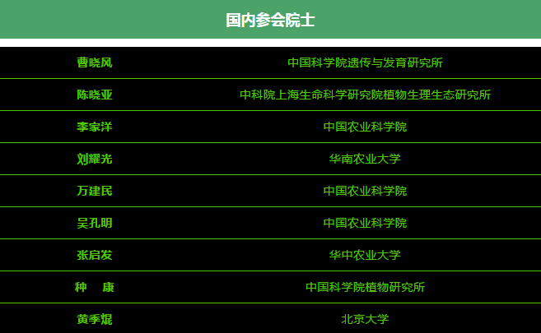


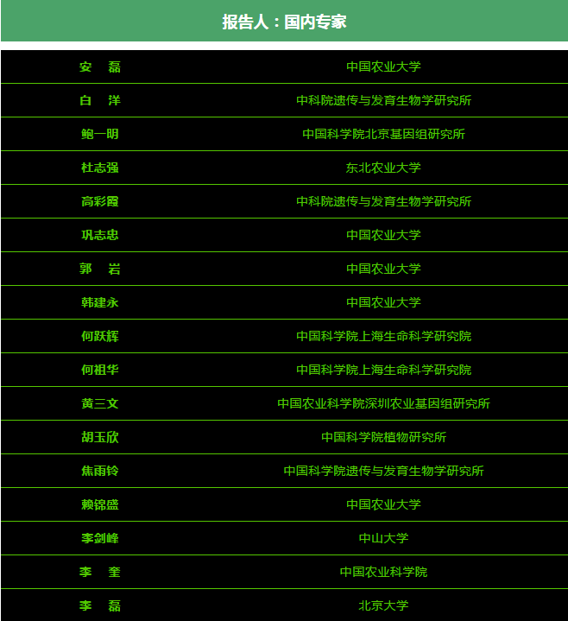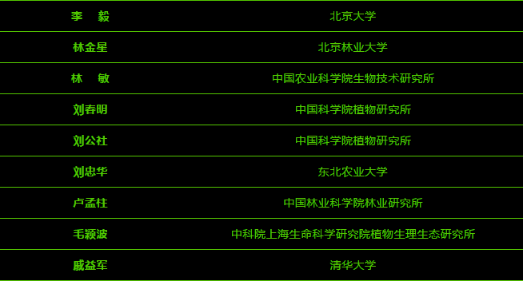
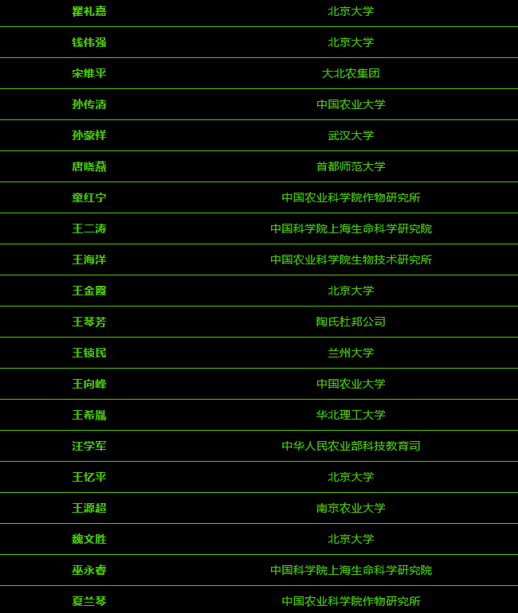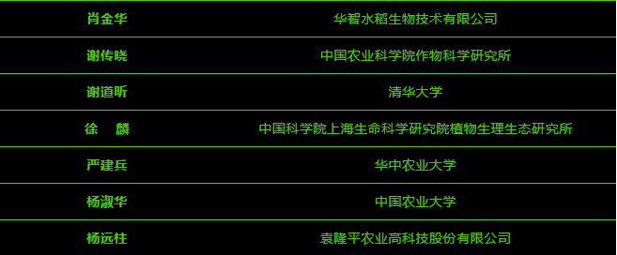
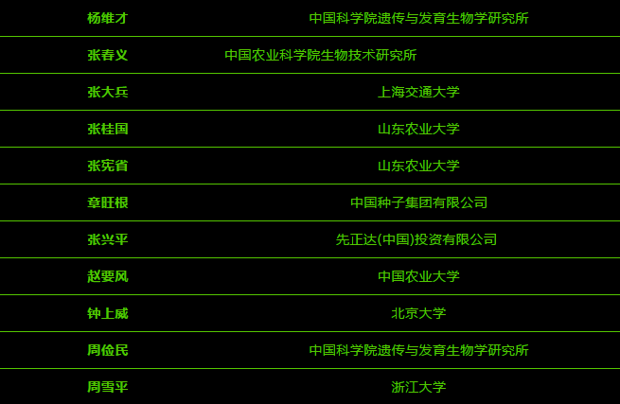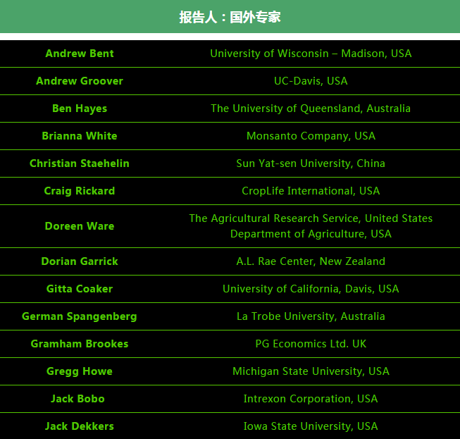
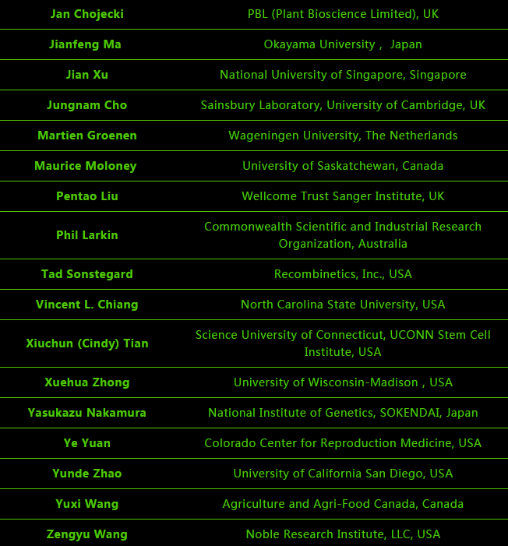

会议注册
线上注册网站：
http://abic2018.cct.cn/index.html
截止日期：2018年8月15日
注册费标准：
Students: ￥ 1800
Company Delegates: ￥ 3000
Ordinary Participants: ￥2400
注册费包含：所有会场的入场资格、会议材料、大会纪念品、会议期间的茶歇、午餐和晚餐各3次、晚宴1次、9月15日和19日酒店与潍坊火车站和青岛机场之间的大巴车定时接送。

前往会议网站http://abic2018.cct.cn/index.html 注册会议账号，登录后在注册费支付页面完成支付。请在支付页面准确填写发票抬头、纳税人识别号、注册费金额，会议期间，会务组将注册费发票发给参会人，如需提前开具发票，请联系abic2018@cct.cn。支付方式有如下几种:
1、银行转账
开户行：交通银行股份有限公司北京团结湖支行
帐 号：1100 6074 4018 0100 4979 6
户 名：康辉集团北京国际会议展览有限公司
注意：银行转账手续费由汇款方承担，汇款请注明“ABIC2018+参会人姓名+单位”。
2、微信、支付宝、PayPal
会务组联系方式
公邮：abic2018@cct.cn
电话：(010) 62748952 / (010) 62747682

